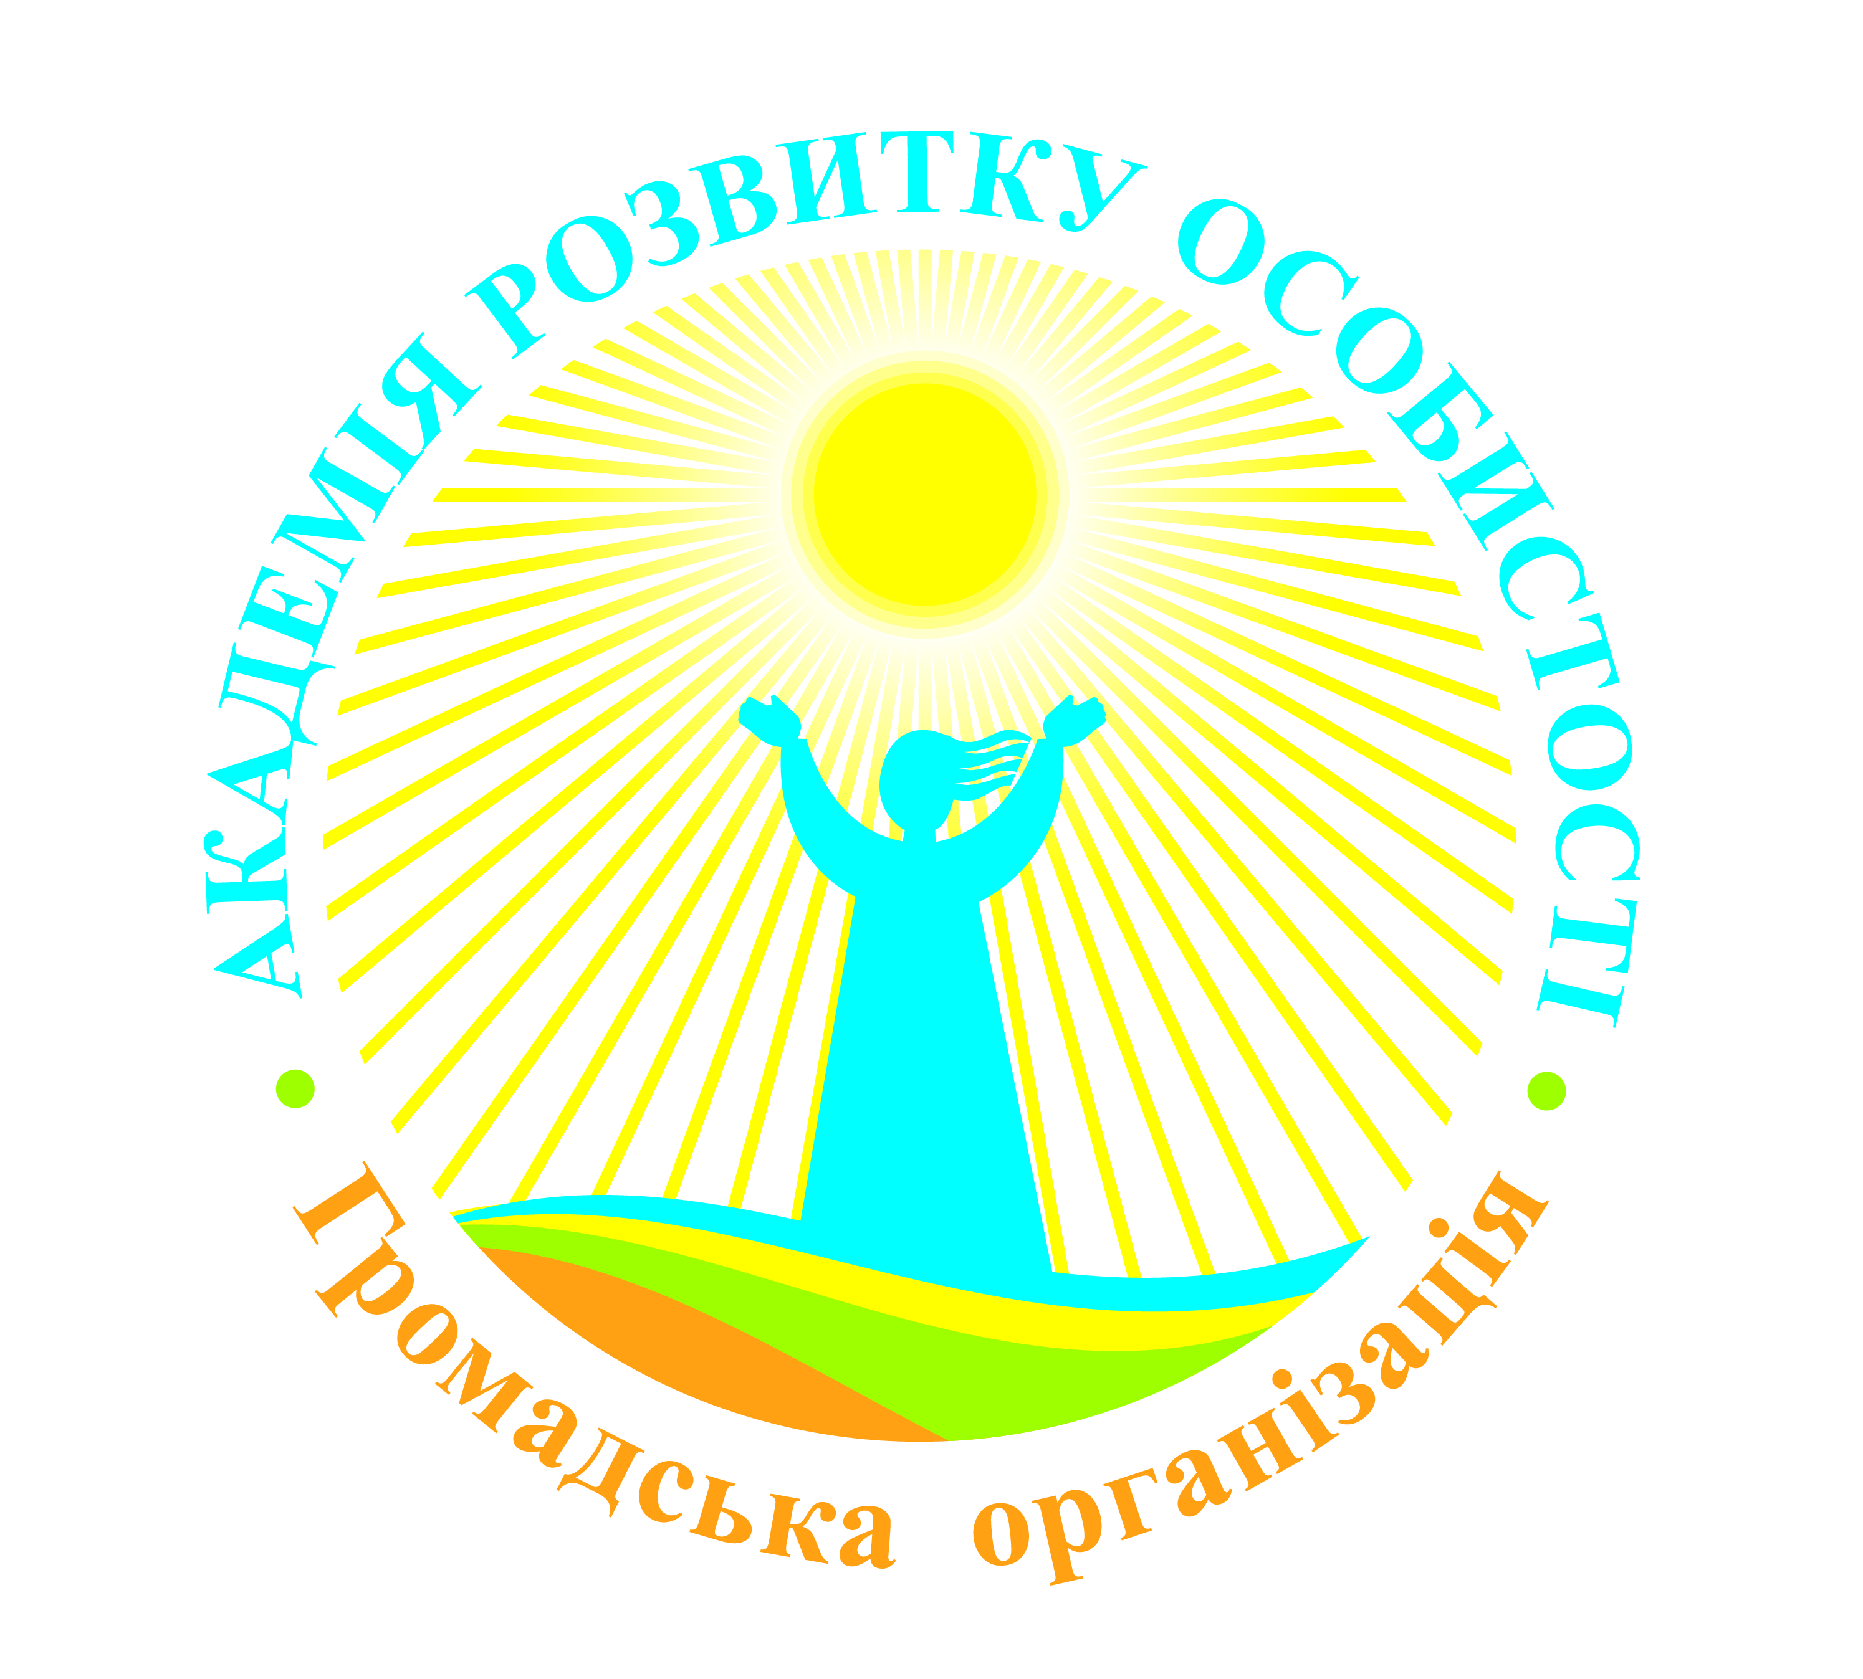

Громадська організація «Академія розвитку особистості»
До уваги педагогів закладів дошкільної освіти, гувернерів, студентів педагогічних коледжів, ЗВО, які навчаються за спеціальністю «Дошкільна освіта», батьків дітей раннього та дошкільного віку!
Запрошуємо до участі в програмі підвищення кваліфікації
«Освітня оксамитова сесія 2020:
від новаторської ідеї до прикладного запровадження»
Сесія відбудеться з 26.08.2020 р. по 26.09.2020р.
За результатами проходження програми підвищення кваліфікації шляхом участі у вебінарах видається сертифікат, що підтверджує очне навчання (один вебінар 4 акад. год./0,2 кредиту ЄКТС).
Участь у коучинг-консультаціях засвідчується сертифікатом про отримання консультації та можливості запроваджувати технологію в освітній діяльності.
Участь у педагогічних зустрічах засвідчується сертифікатом участі в освітньому заході.
Окремою пропозицією є альтернативне накопичення освітніх кредитів шляхом самостійної роботи педагога з «Коуч-зшитком із неформальної освіти педагога ЗДО», що підтверджує дистанційне навчання (30 год./1,0 кредит ЄКТС).
ВИД: вебінари, коучинг-консультації, освітні зустрічі.
ФОРМА: дистанційна.
МІСЦЕ ПРОВЕДЕННЯ: платформа ZOOM (посилання надійде на вказану електронну пошту).
ОРІЄНТОВНА ПРОГРАМА ПІДВИЩЕННЯ КВАЛІФІКАЦІЇ:
26.08 – Вебінар «На допомогу вихователю, або Як легко і просто підготувати дитину до школи» (за авторською педагогічною технологією «Підготовка до школи 5+»).
Спікер Олена Каплуновська, Голова ГО «Академія розвитку особистості», викладач дошкільної педагогіки та психології, методист із дошкільного виховання
27.08 – Вебінар «Національно-патріотичне виховання дітей дошкільного віку (за парціальною програмою «Україна – моя Батьківщина»).
Спікер – Олена Каплуновська, Голова ГО «Академія розвитку особистості», викладач дошкільної педагогіки та психології, методист із дошкільного виховання
28.08 – Вебінар «Соціальна дезадаптація дитини раннього віку: хто винен і що робити?».
Спікер– Катерина Крутій, докт.пед. наук, професор кафедри дошкільної та початкової освіти ВДПУ імені Михайла Коцюбинського
31. 08 - Освітня зустріч. 150 років від дня народження Марії Монтессорі. Серпнева зустріч однодумців, шанувальників і прихильників педагогічної спадщини Марії Монтессорі.
Спікери – Катерина Крутій, докт.пед. наук, професор кафедри дошкільної та початкової освіти ВДПУ імені Михайла Коцюбинського
Олена Каплуновська, Голова ГО «Академія розвитку особистості», викладач дошкільної педагогіки та психології, методист із дошкільного виховання
02.09 – Вебінар «Тьюторський супровід педагога ЗДО»
Спікер – Олена Каплуновська, Голова ГО «Академія розвитку особистості», викладач дошкільної педагогіки та психології, методист із дошкільного виховання
3.09 – Вебінар «Презентація альтернативної програми «STREAM-освіта дошкільників, або Стежинки у Всесвіт» (для тих, хто починає працювати за програмою)».
Спікери– Катерина Крутій, докт.пед. наук, професор кафедри дошкільної та початкової освіти ВДПУ імені Михайла Коцюбинського
Ірина Стеценко – науковий співробітник Міжнародного науково-навчального центру інформаційних технологій і систем Національної академії наук України й Міністерства освіти і науки України.
04.09 – Коучинг-консультація «Працюємо за зошитом «Логіка 5+».
Спікер - Олена Каплуновська, Голова ГО «Академія розвитку особистості», викладач дошкільної педагогіки та психології, методист із дошкільного виховання
07.09 – Вебінар «STREAM - освіта дошкільників: як налаштуватися на результативну діяльність»
Спікер– Наталія Шалда, вихователь-методист ЗДО №1 «Дзвіночок» міста Шостки Сумської області, спеціаліст вищої категорії, педагогічне звання «Старший вихователь», Відмінник освіти України, автор понад 50 публікацій у всеукраїнських фахових виданнях
08.09 - Коучинг-консультація «Працюємо за зошитом «Математика 5+».
Спікер - Олена Каплуновська, Голова ГО «Академія розвитку особистості», викладач дошкільної педагогіки та психології, методист із дошкільного виховання
09.09 – Вебінар «Вирішення життєвих проблем за допомогою інженерного мислення (за напрямами альтернативної програми «STREAM-освіта дошкільників, або Стежинки у Всесвіт»)»
Спікер – Мар’яна Яцун, вихователь-методист ЗДО «Барвінок» м. Львів
10.09 - Коучинг-консультація «Працюємо за зошитом «Навчання грамоти 5+».
Спікер - Олена Каплуновська, Голова ГО «Академія розвитку особистості», викладач дошкільної педагогіки та психології, методист із дошкільного виховання.
11.09 - Коучинг-консультація «Працюємо за зошитом «Розвиток мовлення 5+».
Спікер - Олена Каплуновська, Голова ГО «Академія розвитку особистості», викладач дошкільної педагогіки та психології, методист із дошкільного виховання.
14.09 – Вебінар «Організація роботи наукової лабораторії в умовах закладу дошкільної освіти. Особливості блоково-тематичного планування за альтернативною програмою «STREAM-освіта дошкільників, або Стежинки у Всесвіт»
Спікер – Інна Андрієнкова, психолог, вихователь-методист ЗДО№545 Шевченківського району, м.Києва
16.09 – Вебінар «Дистантна освіта дошкільнят: хто має її здійснювати?»
Спікер – Катерина Крутій, докт.пед. наук, професор кафедри дошкільної та початкової освіти ВДПУ імені Михайла Коцюбинського
17.09 – Коучинг-консультація «Працюємо за зошитом «Грамотійко»
Спікер - Олена Каплуновська, Голова ГО «Академія розвитку особистості», викладач дошкільної педагогіки та психології, методист із дошкільного виховання.
18.09 - Вебінар «Слухаю, говорю, читаю, пишу, або Коли та як навчати читати дитину» (за авторською педагогічною технологією «Сходинки до грамоти», «Цікава грамота»).
Спікер - Олена Каплуновська, Голова ГО «Академія розвитку особистості», викладач дошкільної педагогіки та психології, методист із дошкільного виховання.
21.09 – Освітня зустріч «Гостьовий обмін досвідом педагогів. Здорові та щасливі: цінності шведського дитячого садочка»
Спікери– Вікторія Елуаер, Академкуратор, методист Спільношколи, м. Київ
Олена Каплуновська, Голова ГО «Академія розвитку особистості», викладач дошкільної педагогіки та психології, методист із дошкільного виховання.
22.09 – Освітня зустріч «Гостьовий обмін досвідом педагогів. Дитячий садок у Німеччині: що спільного між нами та чого ми можемо навчитися?»
Спікери – Вікторія Шехтель, вихователь дитячого садка (Німеччина м. Ганновер)
Олена Каплуновська, Голова ГО «Академія розвитку особистості», викладач дошкільної педагогіки та психології, методист із дошкільного виховання.
23.09 – Освітня зустріч «Гостьовий обмін досвідом педагогів. Досвід проведення тижнів науки у ЗДО».
Спікери – Оніксімова Тетяна Вікторівна, вихователь-методист ЗДО (я-с) №11 «Казка» військово-цивільної адміністрації м. Торецьк Донецької області
Олена Каплуновська, Голова ГО «Академія розвитку особистості», викладач дошкільної педагогіки та психології, методист із дошкільного виховання.
24.09 – Освітня зустріч «Гостьовий обмін досвідом педагогів. Дитячий садок Західного регіону: родзинки національно-патріотичного виховання дошколят».
Спікери– Данюк Вікторія Іванівна завідувачка Новоград-Волинського ДНЗ №16 компенсуючого типу, Косяк Тетяна Вікторівна, вихователь-методист
Олена Каплуновська, Голова ГО «Академія розвитку особистості», викладач дошкільної педагогіки та психології, методист із дошкільного виховання.
25.09. - Освітня зустріч «Гостьовий обмін досвідом педагогів. Дитячий садок у Норвегії: особливості та скандинавські «родзинки»
Спікери - Natalia Ahlquist, керівник Privat skole «AzBukiVedi» (м.Осло)
Катерина Крутій, докт.пед. наук, професор кафедри дошкільної та початкової освіти ВДПУ імені Михайла Коцюбинського
26.09 – Освітня зустріч «Хочу запитати і почути відповідь».
Спікери – Катерина Крутій, докт.пед. наук, професор кафедри дошкільної та початкової освіти ВДПУ імені Михайла Коцюбинського
Олена Каплуновська, Голова ГО «Академія розвитку особистості», викладач дошкільної педагогіки та психології, методист із дошкільного виховання
Реєстрація відкрита до 25.08. (за потреби та пропозиціями можливе уточнення дати).
Реєстрація за посиланням
https://docs.google.com/forms/d/1sfWdngTBwUAcm_YTlkf5TsXO9klSEIHPc78DsW8SioA/edit

